RECOPILACIÓN DE EJERCICIOS

(PRODUCTORIO) HACER ORGANIGRAMA:
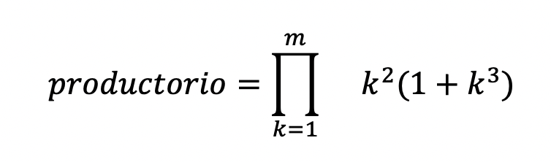
Para empezar, tenemos que entender lo que se nos pide. El productorio es la multiplicación de términos sucesivos en un intervalo definido. Conceptualmente es un poco denso, pero con un ejemplo se ve más claro. En este caso, realizaríamos la operación para k=1 (12(1+13)=2). Después realizaremos la de k=2 (22(1+23)=36), y la multiplicamos por el anterior (2·36=72). Entonces haremos la operación para k=3 y la multiplicaremos por 72 y así sucesivamente hasta m.
Primero analicemos qué datos tenemos que introducir en el algoritmo. En este caso, tendría que ser únicamente m. Es posible que penséis que hay que introducir k dado que está en la operación, pero eso es un ERROR COMÚN, ya que k se define dentro del bucle. Ya podríamos hacer la primera parte del bucle.

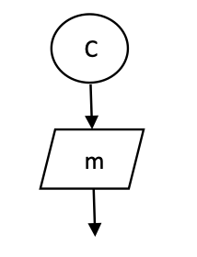
Por lógica, tendríamos que abrir ahora mismo el bucle pero eso es un ERROR COMÚN. Antes de iniciar el bucle en un productorio tendremos que definir una variable a 1 para poder multiplicar todas las componentes más simplemente e ir guardando el resultado que llevemos. De esta manera, al final del bucle, tendremos el productorio almacenado en la variable. En este caso, yo la he llamado Productorio.
Lo igualamos a 1 de forma que no influya en la primera operación.
Otro ERROR COMÚN sería igualar a 1 esta variable dentro del bucle porque se reiniciaría cada vez q se haga el bucle a 1.
Ahora vamos a analizar los elementos del sumatorio para hacer el bucle:

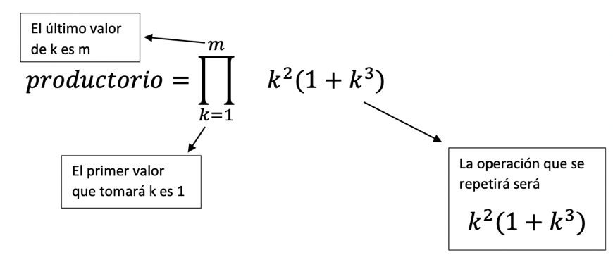
Por lo tanto ya tenemos los elementos del bucle que necesitamos: k va desde 1 hasta m, y la operación del bucle será k2(1+k3). Ya podríamos hacer la parte del bucle:
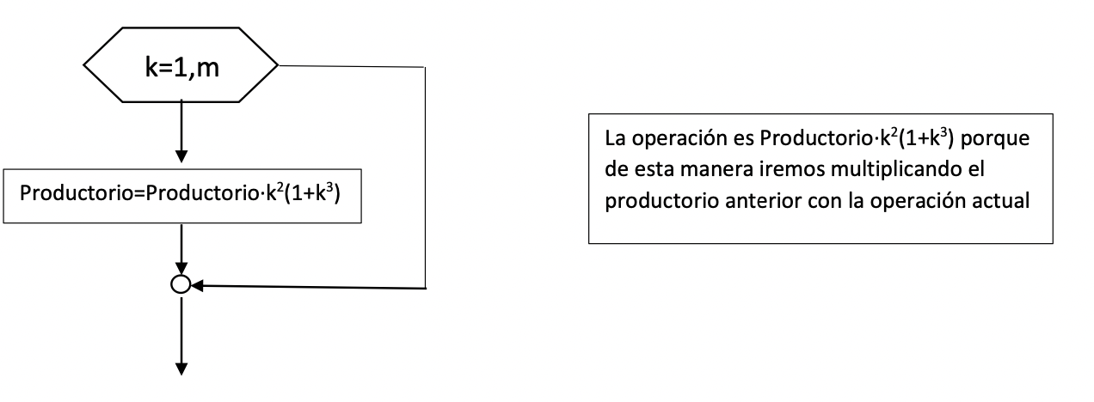
Ya tendríamos calculado el productorio, sólo nos faltaría escribirlo y cerrar el bucle:
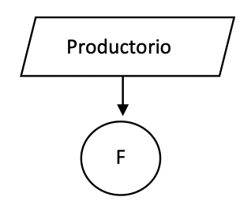
El último paso será unir las partes y ya tendríamos nuestro organigrama:
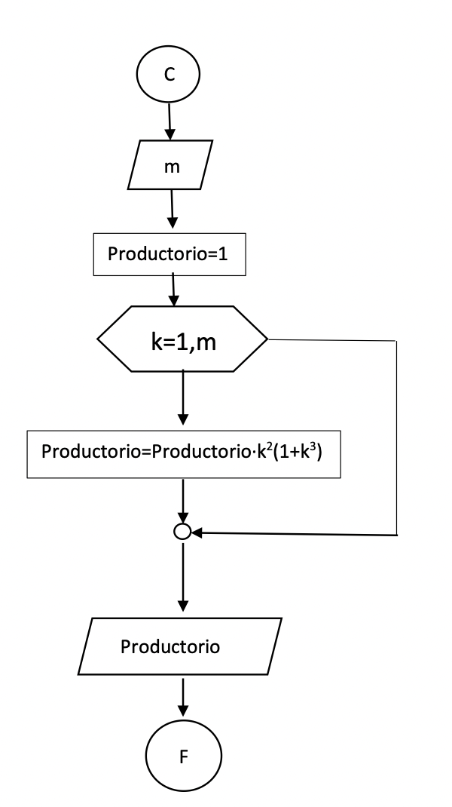

2. (MATRICES)
Dada la matriz A, calcular:

- La suma de los componentes de la fila 1 y almacenar el valos en “sfila”
- Sumar todos los componentes de la columna 1 y almacenar ek valor en “scolumna”.
- Hacer una matriz B con dos elementos, el primero debe tener el valor “sfila” y el segundo el valor “scolumna” (la matriz solo tiene 1 fila)
- Realizar el producto matricial de la matriz A con una matriz C que cumple lo siguiente:
Ai,j * Cj,k=Pi,k

DATOS:
A= matriz A C=matriz C n=número de filas de A y P m=número de columnas de A y
número de C l=número de columnas de C y P.

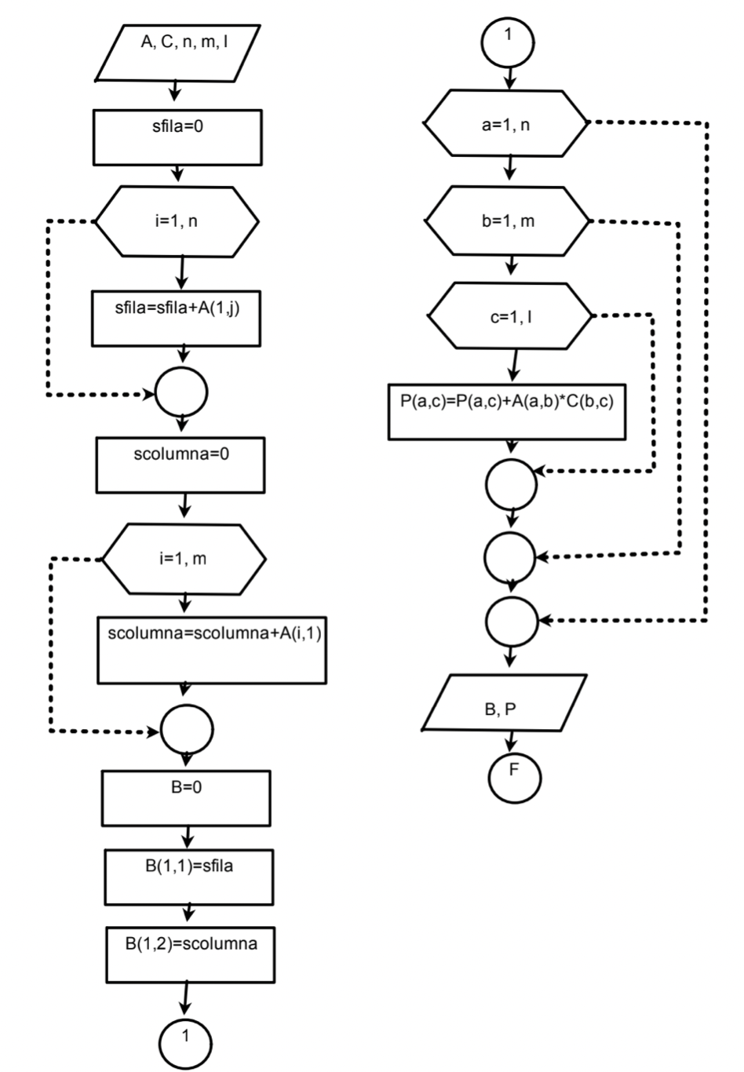
3. (VECTORES) En la clase del primer curso de una de las carreras de la ETSIAAB se ha realizado la sesión de elección del delegado y subdelegado, eligiendo a los candidatos con más votos obtenidos.
Realizar un organigrama que seleccione al delegado y subdelegado teniendo en cuenta los votos obtenidos. Almacenar al delegado en la variable Delegado y al subdelegado en la variable Subdelegado.
Datos:
Candidatos=vector que almacena el nombre de los candidatos presentados
Votos=vector que almacena el número de votos de cada candidato
n= número máximo de candidatos

